Инструкция по сборке кровати FE-2
 | Положите кровать ложем вниз | 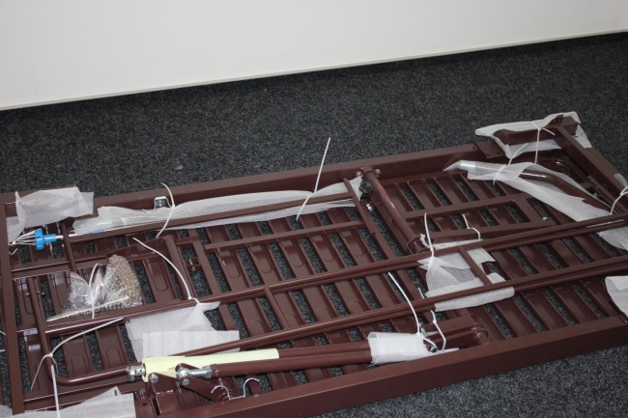
 | Уберите все пластиковые хомуты, которыми прилеплены комплектующие. Уберите комплектующие из ложе кровати | 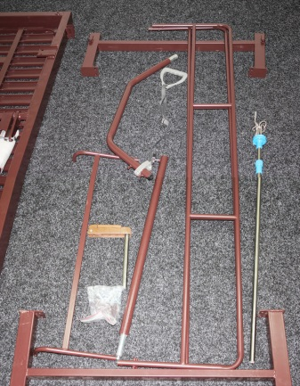
 | Прикрепите ножки кровати | 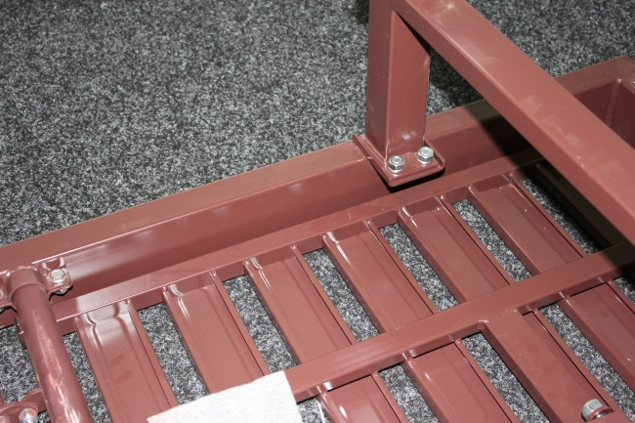
 | Приверните колеса | 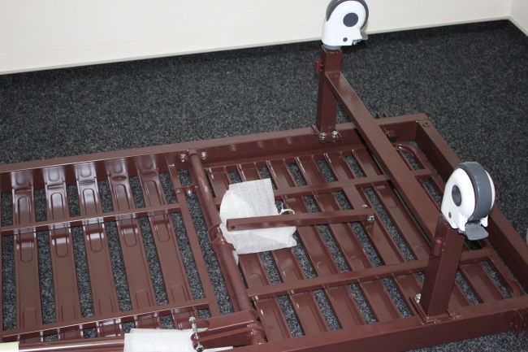
 | Прикрепите длинную тягу механизма | 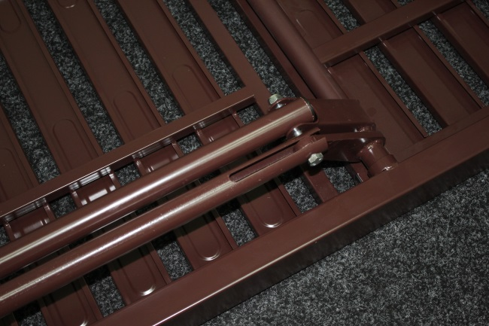
 | Прикрепите короткую тягу (если отверстие не совпадает покрутите червячный механизм) | 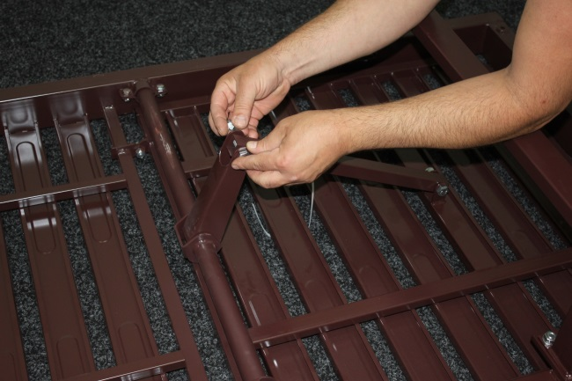
 | Переверните кровать. Поставьте на колеса | 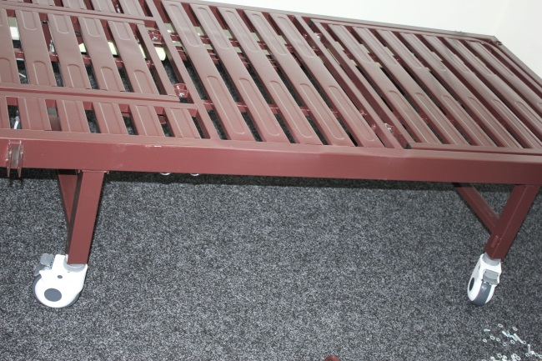
 | Возьмите изголовье и изножье. | 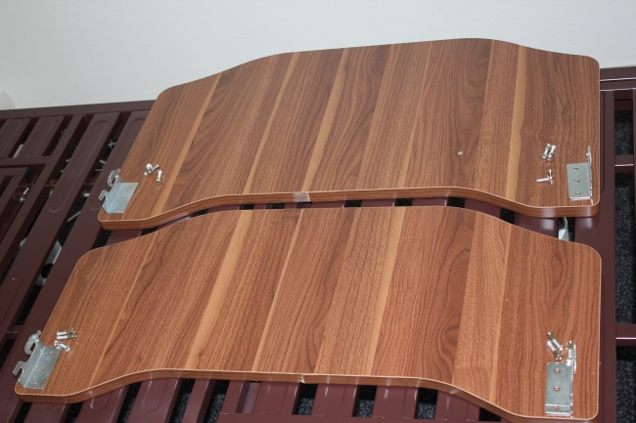
 | Прикрепите механизм крепления (правый и левый) | 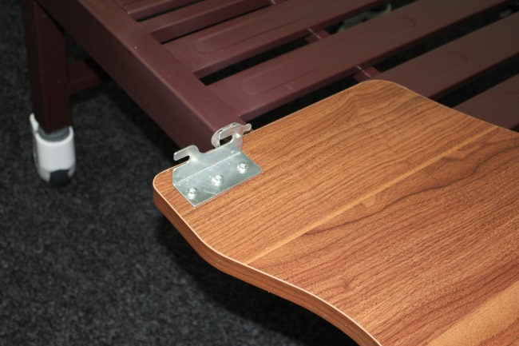
 | Установите боковины. В ось не забудьте вставить фиксатор. | 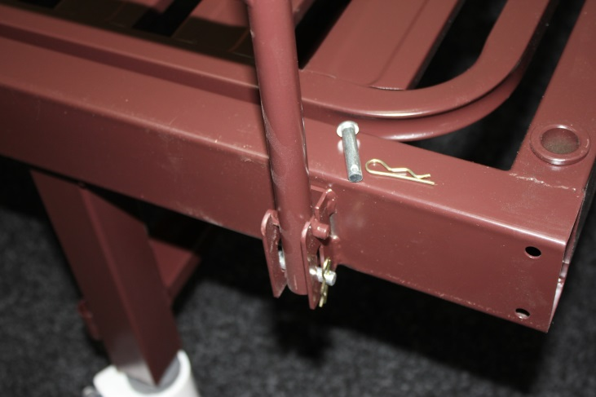
 | Установите получку для хранения столика под кровать | 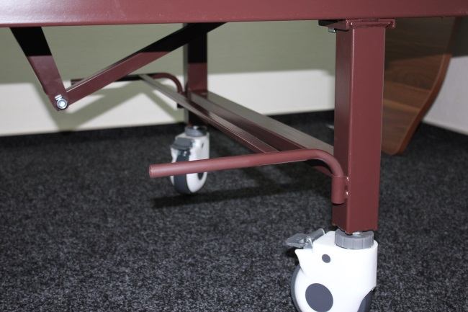
 | Установите крепеж для фиксации изголовья и изножья. Для установки нужно вынуть пластиковую заглушку. | 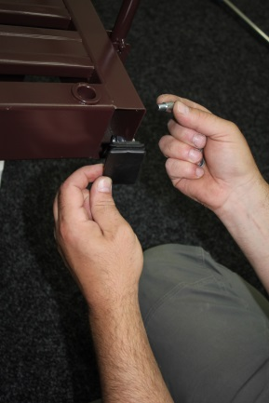
 | Установите изголовье и изножье | 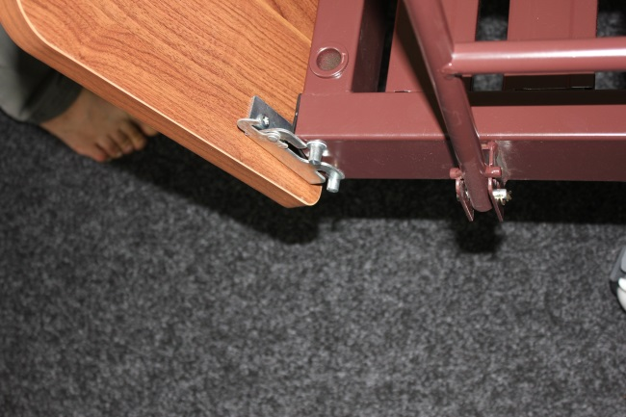
 | Установите крепление столика | 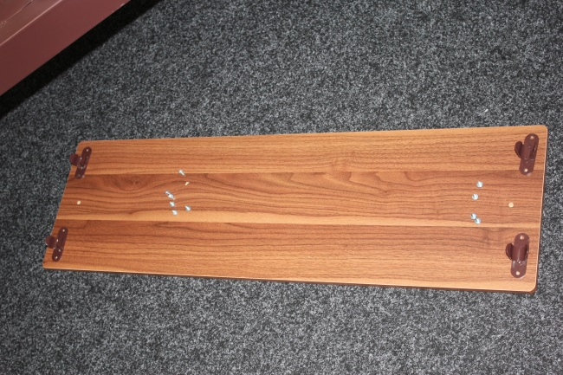
 | Установите столик на боковины | 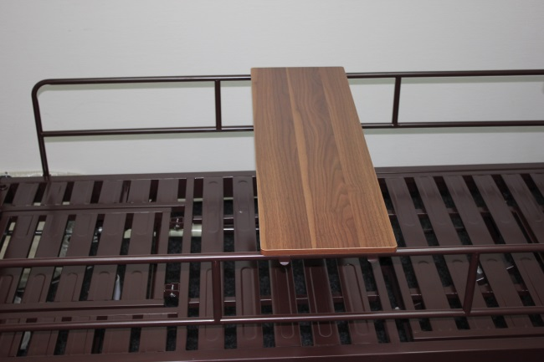
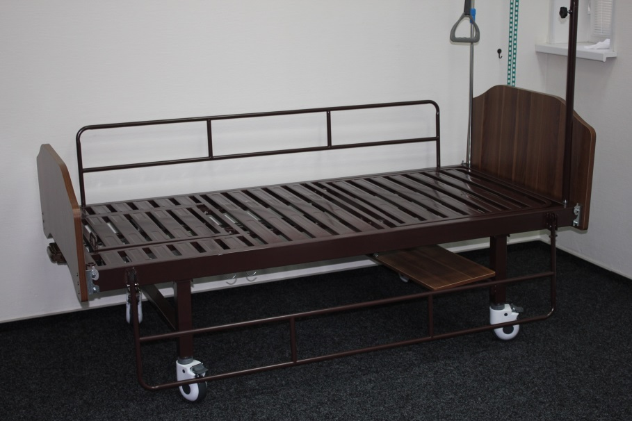
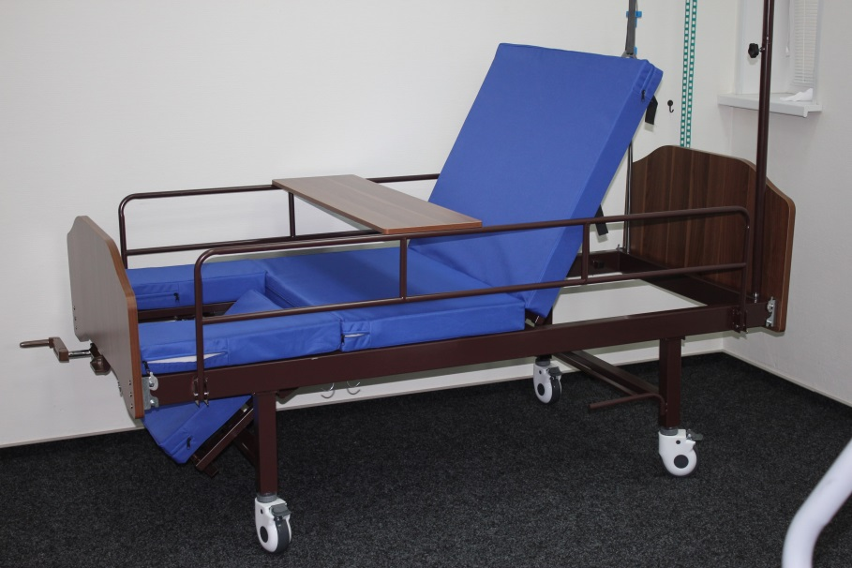
Поставщик оставляет за собой право вносить конструктивные изменения не меняющих функциональные свойства изделия.

